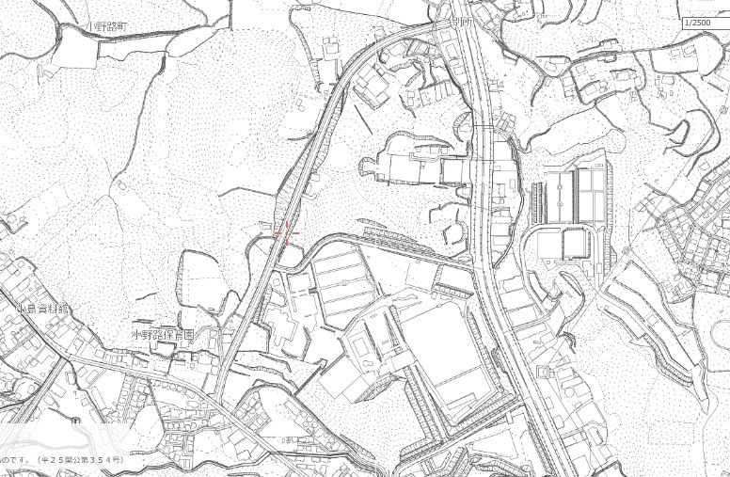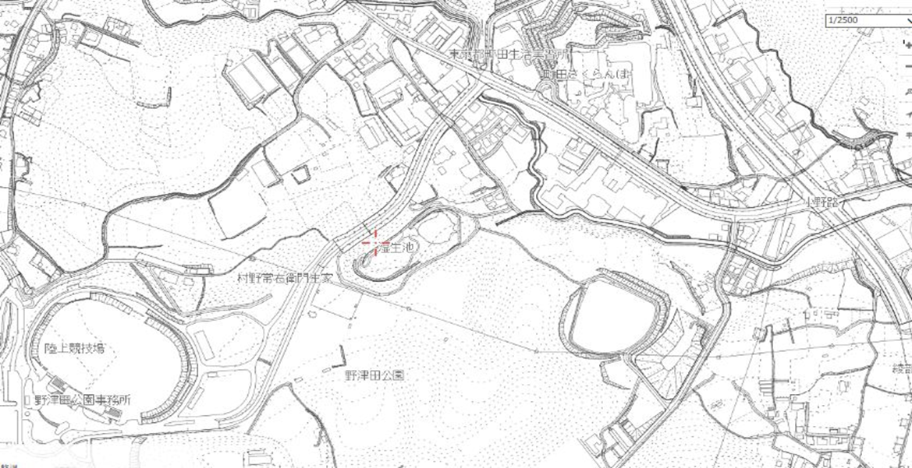

B：野津田公園北入口

中学生の部コース

D:青山学院大学

町田グランド入口

A:陸上競技場

C:小野路交差点

G：折り返し地点

第1区から第4区　　　全長約13,600m

第1区　A陸上競技場正面スタンド前からスタートし、北門マラソンゲートを出て、すぐ右折

　　　⇒G西公園入口手前で折り返し公園北入口に向かう(取り付け道路は右車線を走る)

⇒B野津田公園北入口交差点右折

　　　⇒C小野路交差点左折⇒D青山学院大学町田グランド入口左折

　　　⇒B野津田公園北入口交差点直進⇒取り付け道路の右車線を走り陸上競技場に向かう

　　　⇒A陸上競技場トラック４分の３走り、次走者に中継する

合計3,400m

第2区から第4区も同様とします。